民政局與後備軍人人民團體共同推動性平計畫
年度執行成果表
- 辦理機關：桃園市政府民政局
- 計畫名稱：「後備軍人做公益，性別平等鬥陣來」-後備軍人人民團體性別平等觀念宣導實施計畫
- 計畫目標：將性別意識觀點融入後備軍人人民團體公益活動內容，翻轉軍人團體成員之性別觀點，並消除性別歧視，提升性別意識。
- 實施對象：本市後備軍人人民團體
- 辦理期程：106年配合本市後備軍人人民團體公益活動時間擇2場次實施。
- 執行策略：
- 補助本市後備軍人人民團體辦理性別平等觀念宣導公益活動，協助強化性別平等觀念之宣導，宣導方式如下：
張貼宣導海報。
播放宣導影片。
辦理講座:為因應軍人團體威權、陽剛氣息之特色，鼓勵邀請男性講師，從男性觀點講述性別平等觀念。
(2)本局將派員至活動現場，考核實際執行情形，並請各人民團體辦理活動完竣後，於活動成果表填報男、女性參與人數，且檢附宣導相片等資料，以瞭解補助經費運用情形及活動效益。
- 活動成效：
請說明課程/宣導活動(活動日期、活動名稱、活動簡介、講師、滿意度、參與人數、性別比例、照片<2張以上，含簡要文字說明>等……)
- 為將性別意識觀點融入後備軍人人民團體公益活動內容，本局補助中壢區後備憲兵荷松協會，於106年4月30日辦理「性別平等及全民國防宣導教育暨淨灘公益活動」，當日邀請內壢國中李文義輔導主任擔任講師，參與人數計124人，包括65位男性(占總參與人數52.4%)及59位女性(占總參與人數47.6%)。
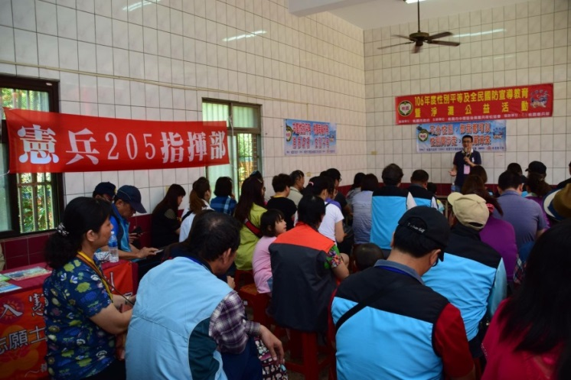 | 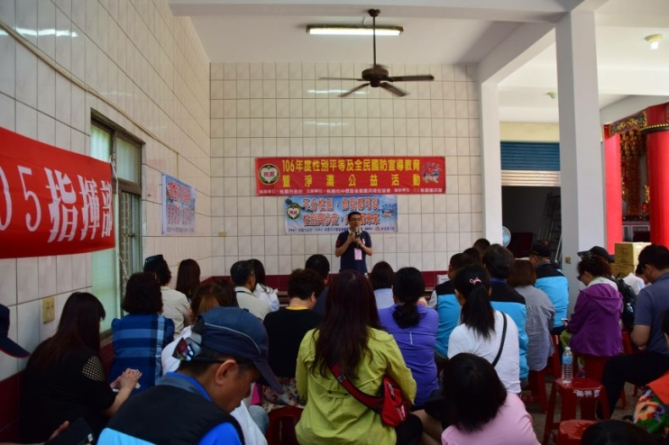
日期:106年4月30日 | 日期:106年4月30日
說明:性別平等及全民國防宣導教育暨淨灘公益活動 | 說明:邀請內壢國中李文義輔導主任擔任講師
- 本局補助八德區後備憲兵荷松協會，於106年5月21日辦理「性別平等及全民國防宣導教育暨三坑自然生態公園鐵馬遊公益活動」，當日播放性別平等觀念宣導影片，提升性別意識，參與人數計92人，包括52位男性(占總參與人數56.5%)及40位女性(占總參與人數43.5%)。
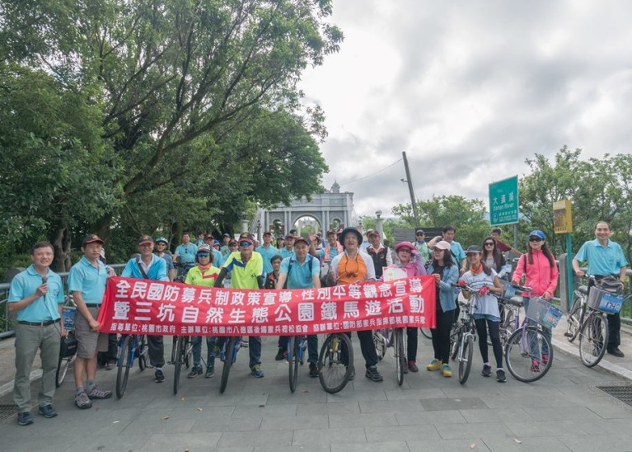 | 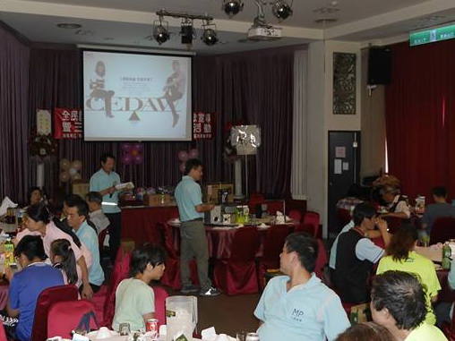
日期:106年5月21日 | 日期:106年5月21日
說明:性別平等及全民國防宣導教育暨三坑自然生態公園鐵馬遊公益活動 | 說明:活動現場播放性別平等觀念宣導影片

- 計畫檢討及精進作為：
- 計畫檢討:
本局補助本市各區後備憲兵荷松協會辦理性別平等觀念宣導活動，透過男性觀點講述性別平等觀念，以因應軍人團體威權、陽剛氣息之特色，並翻轉軍人團體成員之性別觀點，提升性別意識，於106年度業已辦理2場次宣導活動，參與人數共計216人，包括117位男性(占總參與人數54.2%)及99位女性(占總參與人數45.8%)。
- 精進作為：
擴大補助本市後備軍人人民團體辦理性別平等觀念宣導活動，以確實消除性別歧視，提升性別意識。

